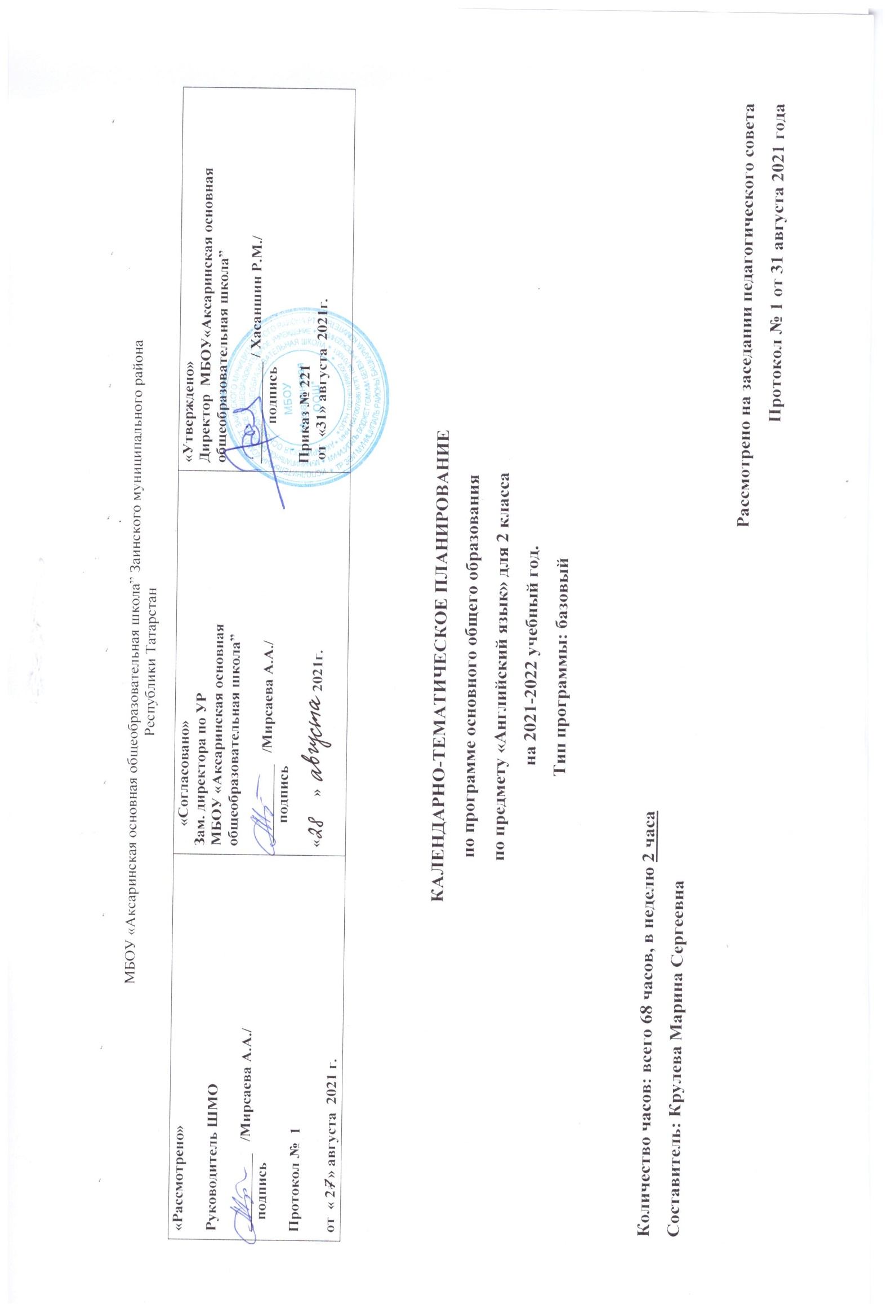

Календарно-тематическое планирование уроков английского языка во 2 классе на 2021-2022 учебный год

№  п/п | Темы разделов и уроков | Кол-во часов | Дата по плану | Дата по факту
Вводный модуль. Let’s go! (Поехали)/Знакомство |  | 7
 | Let’s Go! Знакомство. Формирование навыков говорения | 1 | 2.09
 | a My Letters!  Алфавит. Буквы а- h. | 1 | 7.09
 | b My Letters!Изучение алфавита. Буквы i- q. | 1 | 9.09
 | c My Letters! Буквы r-z.  Cовершенствование произносительных навыков | 1 | 14.09
 | d Letter Blends! Чтение буквосочетаний. Развитие навыков чтения. | 1 | 16.09
 | e Letter Blends! Активизация навыков чтения буквосочетаний. | 1 | 21.09
 | f Big and Small! Английский алфавит.  Совершенствование навыков чтения и письма. | 1 | 23.09
Вводные модули. Hello. My family. (Знакомство, Моя семья)  /Знакомство/ Я и моя семья/ |  | 4
 | A Hello! Знакомство. Введение новой лексики по теме | 1 | 28.09
 | b Hello! Знакомство. Актуализация лексического материала. | 1 | 30.09
 | a My Family! Моя семья. Введение и первичное закрепление лексики «Цвета» | 1 | 5.10
 | b My Family! Моя семья. Актуализация лексического материала. | 1 | 7.10
Module 1. My home (Мой дом)  /Мир вокруг меня/ Страна изучаемого языка и родная страна/ |  | 11
 | 1a My Home! Мой дом. Введение лексического материала  «Предметы мебели». | 1 | 12.10
 | 1b My Home! Мой дом. Развитие навыков аудирования и диалогической речи. | 1 | 19.10
 | 2a Where’s Chuckles? Где Чаклз? Развитие умения аудировать с целью полного понимания | 1 | 21.10
 | 2b Where’s Chuckles? Где Чаклз? Совершенствование навыков чтения | 1 | 26.10
 | 3a In the Bath!  Ванная комната. Введение лексического материала. | 1 | 28.10
 | 3 b In the Bath! Ванная комната. Активизация лексических навыков | 1 | 2.11
 | Portfolio.  Fun at School . В доме. Повторение. Языковой портфель. | 1 | 4.11
 | Gardens in the UK  Gardens in Russia. Сады в Великобритании/России | 1 | 9.11
 | Now I know  Самостоятельная работа по теме «Дом». | 1 | 11.11
 | The Town Mouse and the Country Mouse.  Развитие навыка выразительного чтения.  Городская и деревенская мышки | 1 | 16.11
 | Progress Check Контрольная работа №1 по теме «Дом» | 1 | 18.11
Module 2. My Birthday (Мой день рождения)  /Я и моя семья/ Страна изучаемого языка и родная страна |  | 10 | 23.11
 | Работа над ошибками.  4a My Birthday! Мой день рождения.  Совершенствование речевых навыков | 1 | 25.11
 | 4b My Birthday. День рождения. Возраст. Числительные от 1 до 10. | 1 | 30.11
 | 5a Yummy Chocolate! Вкусный шоколад. Продукты питания. Введение лексики. | 1 | 2.12
 | 5b Yummy Chocolate Вкусный шоколад. Продукты питания. Совершенствование лексических навыков | 1 | 7.12
 | 6a My Favourite Food!  Моя любимая еда. Развитие навыков монологической речи. | 1 | 9.12
 | 6b My Favourite Food! Portfolio  Fun at School Моя любимая еда. Языковой портфель. | 1 | 14.12
 | Now I know  Самостоятельная работа пл теме «День рождения» | 1 | 16.12
 | Progress Check Контрольная работа №2 по теме «День рождения». | 1 | 21.12
 | Работа над ошибками. Food Favourites.  Typical Russian Food. Предпочтения в еде в Британии. Ознакомление со страноведческим материалом. | 1 | 23.12
 | The Town Mouse and the Country Mouse. Городская и деревенская мышки. Часть 2. Активизация навыка чтения | 1 | 28.12
Module 3. Мy animals (Мои животные)  /Любимое домашнее животное/ Страна изучаемого языка и родная страна/ |  | 11 | 13.01
 | 7a My Animals!Животные. Введение и первичное закрепление новой лексики и структуры «Я могу» | 1 | 18.01
 | 7b My Animals! Животные. Развитие навыков устной и письменной речи. | 1 | 20.01
 | 8a I Can Jump!Я могу прыгать. Развитие навыков диалогической речи. | 1 | 25.01
 | 8b I Can Jump! Я могу … Активизация лексического материала. | 1 | 27.01
 | 9a At the Circus! В цирке. Развитие навыков чтения и устной речи. | 1 | 1.02
 | 9b At the Circus! В цирке. Совершенствование навыков чтения. Буквосочетание ir. | 1 | 3.02
 | Portfolio.  Fun at School. Я умею. Языковой портфель. | 1 | 8.02
 | Любимые  домашние животные в Великобритании и России. | 1 | 10.02
 | Now I know.  Самостоятельная работа по теме «Животные» | 1 | 15.02
 | The Town Mouse and the Country Mouse. Городская и деревенская мышки. Часть 3. Развитие навыков чтения. | 1 | 17.02
 | Progress Check. Контрольная работа №3 по теме «Животные». | 1 | 22.02
Module 4. My toys (Мои игрушки )  /Мир моих увлечений/ Страна изучаемого языка и родная страна/ |  | 11
 | Работа над ошибками.  10a My Toys!Мои игрушки. Введение и первичное закрепление новой лексики. | 1 | 24.02
 | 10b My Toys! Мои игрушки. Предлоги места. Активизация навыков чтения и устной речи. | 1 | 1.03
 | 11a She’s got blue eyes! Внешность. Описание игрушки. Ознакомление и закрепление новой лексики. | 1 | 3.03
 | 11b She’s got blue eyes! Внешность. Актуализация лексического материала. | 1 | 8.03
 | 12a Teddy’s Wonderful! Плюшевый мишка замечательный. Развитие навыков чтения и устной речи. | 1 | 10.03
 | 12b Плюшевый мишка замечательный. Совершенствование навыков аудирования. | 1 | 15.03
 | Now I know.  Самостоятельная работа по теме «Игрушки». | 1 | 17.03
 | The Town Mouse and the Country Mouse. Городская и деревенская мышки. Часть 4. Развитие навыков чтения. | 1 | 22.03
 | Progress Check.  Контрольная работа №4 по теме «Игрушки» | 1 | 24.03
 | Работ над ошибками. Моя любимая игрушка. Языковой портфель | 1 | 7.04
 | Teddy Bear Shops  Old Russian Toys . Британские и российские игрушки. Ознакомление со страноведческим материалом. | 1 | 12.04
Module 5. My holidays (Мои каникулы)  /Мир моих увлечекний/ Мир вокруг меня/ Страна изучаемого языка и родная страна |  | 14 | 14.04
 | 13a Мои каникулы. Погода. Развитие навыка диалогической речи | 1 | 19.04
 | 13b My Holidays! Мои каникулы. Погода. Одежда. Развитие навыков аудирования. | 1 | 21.04
 | 14a It’s Windy! Ветренно. Погода. Одежда. Активизация навыка аудирования и диалогической речи. | 1 | 26.04
 | 14b It’s Windy . Ветренно. Погода. Одежда. Совершенствование навыков чтения и устной речи. | 1 | 28.05
 | 15a A Magic Island! Волшебный остров. Введение и закрепление новой лексики. | 1 | 3.05
 | 15b Волшебный остров. Совершенствование произносительных навыков. | 1 | 5.05
 | Now I know.  Самостоятельная работа по теме «Каникулы». | 1 | 10.05
 | Progress Check. Контрольная работа №5 по теме «Каникулы». | 1 | 12.05
 | Каникулы в Британии и в России. Ознакомление со страноведческим материалом. | 1 | 17.05
 | Итоговая контрольная работа по темам «Мой дом»,  «Мой день рождения», «Мои животные»,  «Мои игрушки, «Мои каникулы» | 1 | 19.05
 | The Town Mouse and the Country Mouse. Городская и деревенская мышки. Часть 5. Развитие навыков чтения и аудирования | 1 | 24.05
 | Portfolio.  Fun at School Погода. Одежда. Языковой портфель. | 1 | 26.05
 | Showtime. Обобщающий урок. | 1 | 31.05
 | Showtime. Обобщающий урок. | 1 | 31.05
 | Итого: | 68

 |  | Лист корректировки КТП
Раздел/темы КТП | Отставание от программы | Причина корректировки | Способ корректировки | Сроки корректировки (в
 |  |  | (форма изучения | том числе даты
 |  |  | пропущенного материала) | проведенных уроков)

